HỌ VÀ TÊN THÍ SINH: …………………......  TRƯỜNG: THCS NGUYỄN CHÍ THANH  LỚP:9/ |  |  | KỲ KIỂM TRA ĐÁNH GIÁ CUỐI HỌC KỲ I  NĂM HỌC: 2021 - 2022  NGÀY THI: ……………………………………  THỜI GIAN: 45 PHÚT |  | Số thự tự của mỗi bài
MÔN KIỂM TRA:  THỂ DỤC 9 | SỐ BÁO DANH | CHỮ KÝ GT1 |  | CHỮ KÝ GT2 | SỐ MẬT MÃ

ĐIỂM BÀI KIỂM TRA | LỜI GHI CỦA GIÁM KHẢO | CHỮ KÝ GIÁM KHẢO | SỐ MẬT MÃ | Số thự tự của mỗi bài
Đề 2

Em hãy chọn đáp án đúng nhất vào phiếu trả lời sau: (đúng X, sai X , chọn lại ).
CÂU
A
B
C
D

 |  | Câu 1: Kỹ thuật chạy ngắn có mấy giai đoạn?
 |  | A. 2 |  |  |  |  |  | B. 3
 |  | C. 4 |  |  |  |  |  | D. 5
 |  | Câu 2: Kỹ thuật xuất phát cao trong chạy cự ly trung bình có mấy hiệu lệnh?
 |  | A. 5 |  |  |  |  |  | B. 4
 |  | C. 2 |  |  |  |  |  | D. 3
 |  | Câu 3: Kỹ thuật xuất phát cao trong chạy cự ly ngắn có mấy hiệu lệnh?
 |  | A. 5 |  |  |  |  |  | B. 4
 |  | C. 2 |  |  |  |  |  | D. 3
 |  | Câu 4: Giai đoạn về đích dùng bộ phận nào để đánh đích?
 |  | A. Bụng, vai |  |  |  |  |  | B. Vai, tay
 |  |  |  | C. Vai, ngực |  | D. Ngực, bụng
Câu 5: |  | Câu 5: Hình ảnh 2 thuộc kỹ thuật nào?
 |  |  |  |  |  |  |  | - Về đích  - Chạy giữa quãng  - Xuất phát  - Chạy lao sau về xuất phát
 |  | Hình ảnh 2
Câu 6:
Hình ảnh 4 |  | 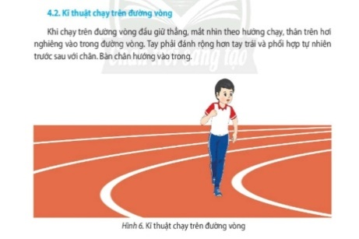  Câu 6. Hình ảnh 4 thuộc kỹ thuật động tác nào?  Hình ảnh 4 |  |  |  |  |  | - Kỹ thuật chạy trên đường thẳng  B. Kỹ thuật xuất phát  C. Kỹ thuật chạy trên đường  D. Kỹ thuật về đích
Câu 7: |  | Trong chạy cự ly trung bình
 |  | A. VĐV có thể nhập chung đường chạy trong lúc thi đấu |  |  |  |  | B. VĐV sử dụng xuất phát cao
 |  | C. VĐV xuất phát trước lệnh "Chạy!" sẽ bị phạm quy |  |  |  |  | D. Cả A, B và C đều đúng
Câu 8: |  | Các cự ly thi đấu chính thức của nội dung chạy cự ly trung bình là:
 |  | A. 100m, 400m |  |  |  |  | B. 800m, 1500m
 |  | C. 800m, 1200m |  |  |  |  | D. 1500m, 2000m
Câu 9: |  | Trong chạy cự ly ngắn::
 |  | A. VĐV có thể nhập chung đường chạy trong lúc thi đấu |  |  |  |  | B. VĐV phải chạy theo ô, không được lấn sang ô của VĐV khác
 |  | C. Cả A và B đều đúng |  |  |  |  | D. Cả A và B đều sai
 | Câu 10: |  | Động tác nào bổ trợ cho chạy cự ly trung bình?
 |  |  | A. Động tác đá lăng trước |  |  |  |  | B. Động tác bước ngang
 |  |  | C. Động tác bước chéo |  |  |  |  | D. Cả A, B và C đều đúng
- HẾT-

